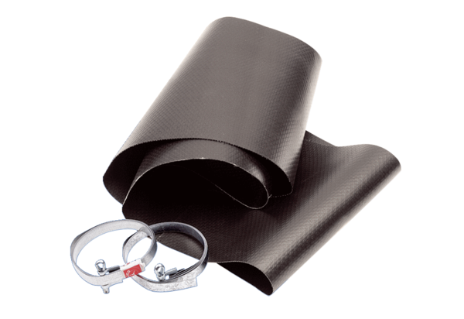Elastische Manschette EL 60Verpackungseinheit: 1 StückSortiment: C
Artikelnummer: 0092.0093Hersteller: MAICO

